**CSE485 – BTTH04 – ĐỀ 02**

**Thời gian: 50 phút**

**Nội dung 01: Migrations và Seeder:**

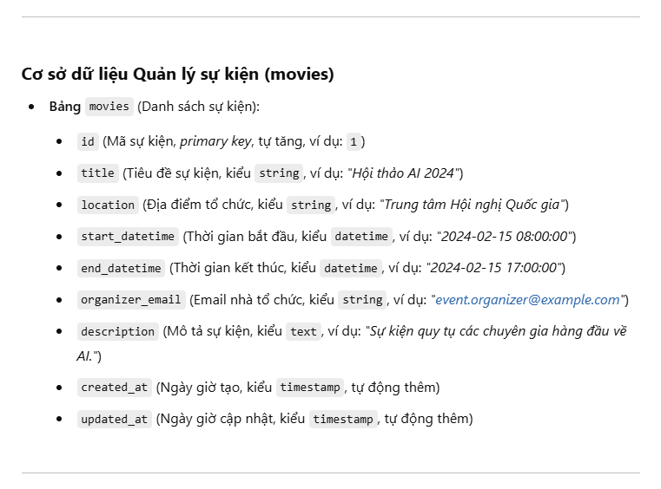

* Tạo CSDL Quản lý sự kiện và định nghĩa Migrations để tạo bảng trong dự án.
* Định nghĩa các bộ sinh Seeder sử dụng Faker để sinh dữ liệu minh họa. Tối thiểu 50 bản ghi.

**Nội dung 02: Xây dựng ứng dụng QL sự kiện BẰNG TIẾNG VIỆT**

* Hiển thị dữ liệu gồm các thông tin [Mã sự kiện, Tiêu đề, Địa điểm, Mô tả, Email]. – CÓ PHÂN TRANG (10 bản ghi/trang).
* Thêm sự kiện.
* Cập nhật thông tin Sự kiện.
* Xóa sự kiện - CÓ XÁC NHẬN.
* Cần phản hồi thông tin cho người dùng sau khi thực hiện hành động.

